DAMA Intelligence: evidências de testes Prints a entregar
Terminal do mvn -B clean verify

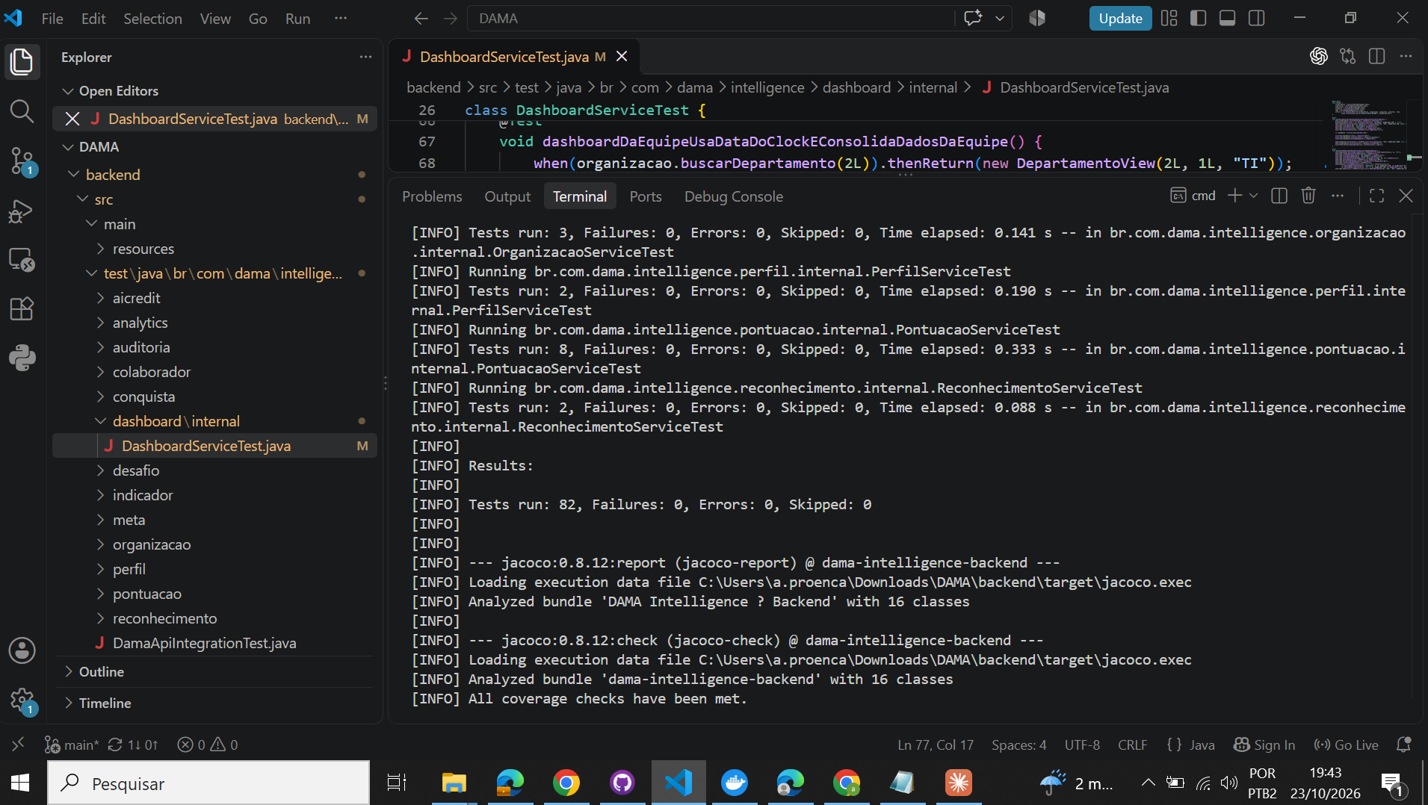
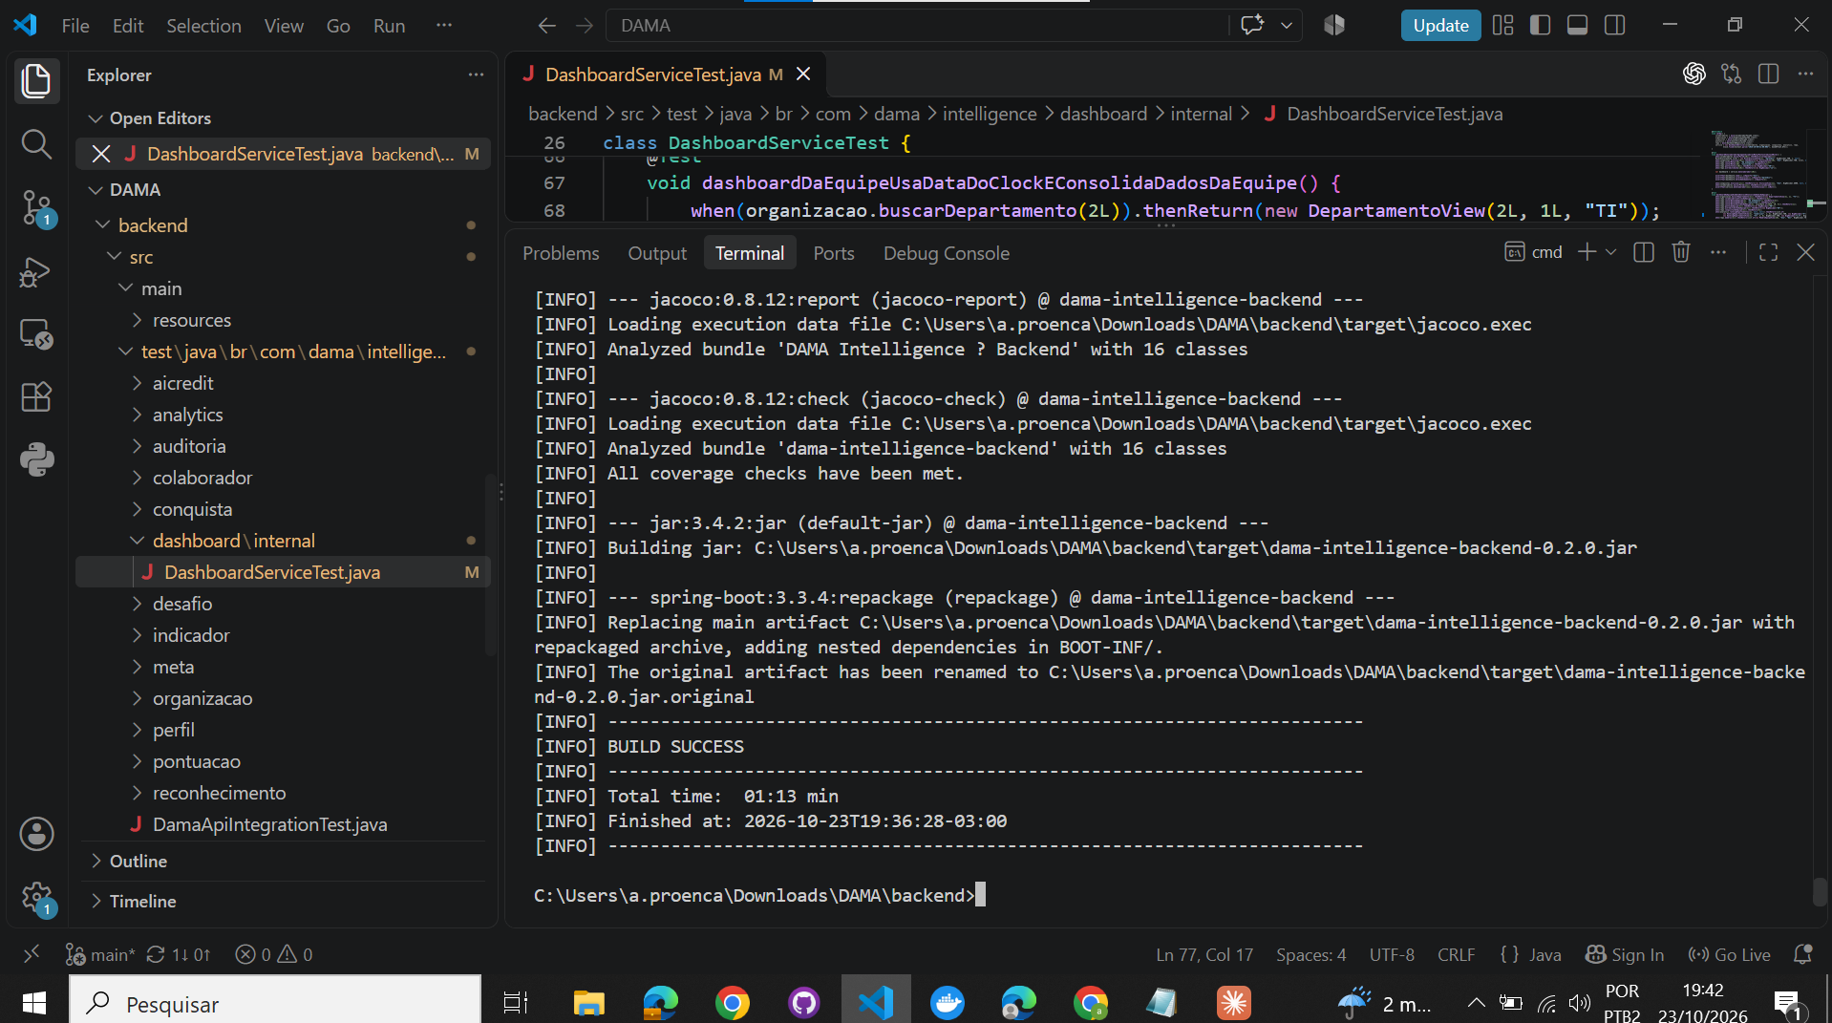

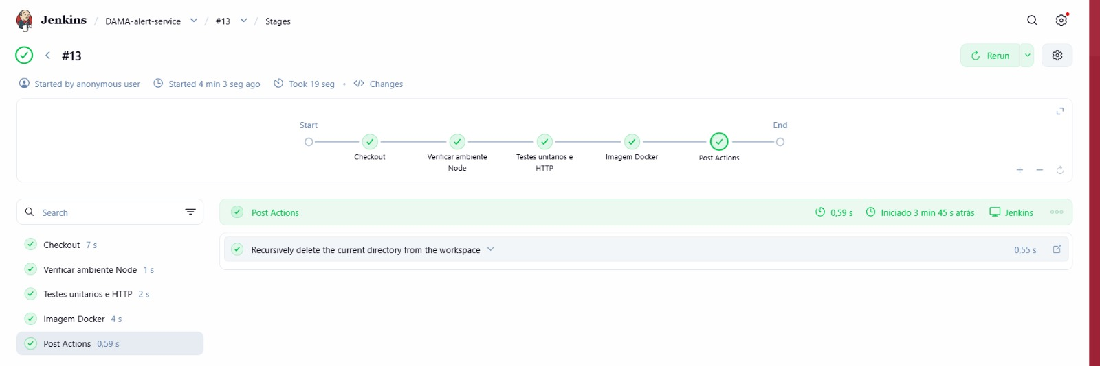

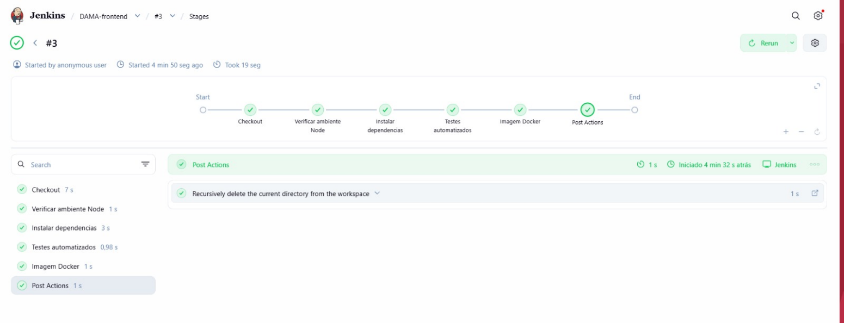
Figura 1: Pipeline do job DAMA-alert-service, build #13, concluído com sucesso (19 s). Figura 2: Pipeline do job DAMA-frontend, build #3, concluído com sucesso (19 s).

